Πανελλήνια Ομοσπονδία Ενώσεων Στρατιωτικών
(Π.ΟΜ.ΕΝ.Σ.)
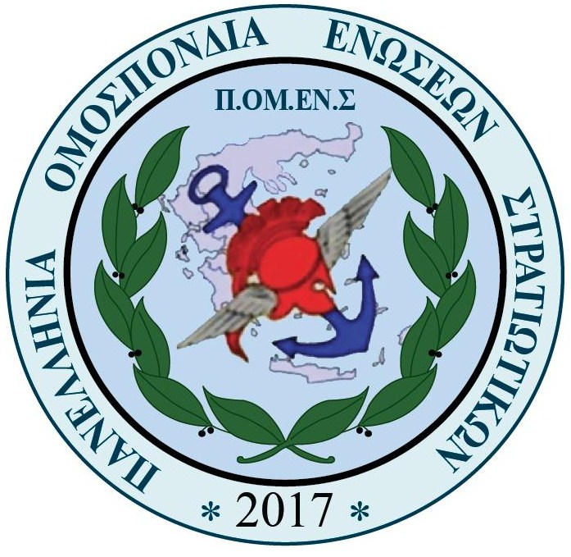

Νόμιμα αναγνωρισμένη επαγγελματική Ομοσπονδία με την υπ’ αριθμ.16/2017 διαταγή του Ειρηνοδικείου Χαλανδρίου, καταχωρημένη στα βιβλία Ομοσπονδιών του Πρωτοδικείου Αθηνών με αριθμό μητρώου 844 και αριθμό βιβλίου συνδικαλιστικών οργανώσεων 6390.

Email: info@pomens.gr
Ηλεκτρονική διεύθυνση: www.pomens.gr – facebook ΠΟΜΕΝΣ

Αθήνα, 21 Φεβρουαρίου 2018

ΠΡΟΣ : Υπουργό Εθνικής Άμυνας κ. Πάνο Καμμένο
Αναπληρωτή Υπουργό Εθνικής Άμυνας κ. Δημήτριο Βίτσα
Βουλευτές της Διαρκούς Επιτροπής Εθνικής Άμυνας και Εξωτερικών Υποθέσεων

ΚΟΙΝ : Στρατιωτικοί συντάκτες

ΘΕΜΑ: Επίδομα Παραμεθορίου Στρατιωτικών των Ε.Δ.

ΣΧΕΤ : Ν.4472/2017

Αξιότιμοι κ.κ. Υπουργοί, Αξιότιμοι κ.κ. Βουλευτές της Διαρκούς Επιτροπής Εθνικής Άμυνας και Εξωτερικών Υποθέσεων

1. Η Πανελλήνια Ομοσπονδία Ενώσεων Στρατιωτικών, αισθάνεται δικαιωμένη και χαιρετίζει την υλοποίηση καταβολής έστω και αρκετά καθυστερημένα, αναδρομικά από 1/1/2017 του επιδόματος παραμεθορίου στους εν ενεργεία στρατιωτικούς, πλην όμως παραμένει μία μεγάλη αδικία που αφορά πλείστους συναδέλφους.

2. Συγκεκριμένα σύμφωνα με το Νόμο 4472/2017 άρθρο 127 περίπτωση Ε που ψηφίστηκε τον Μάιο 2017 από την Βουλή των Ελλήνων, θεσπίστηκε η χορήγηση επιδόματος παραμεθορίου για τα Στελέχη των Ενόπλων Δυνάμεων, που υπηρετούν όμως σε ορισμένες μόνο από τις παραμεθόριες ή ορεινές-μειονεκτικές περιοχές της χώρας, με αποτέλεσμα χιλιάδες Στρατιωτικοί που υπηρετούν στις συγκεκριμένες περιοχές, να μην το λαμβάνουν σε αντίθεση με το ισχύον νομικό πλαίσιο για το σύνολο των εργαζομένων στο Δημόσιο τομέα.

3. Στον σχετικό νόμο έχουν εξαιρεθεί οι νομοί Ιωαννίνων - Θεσπρωτίας - Καστοριάς - Φλωρίνης - Πέλλας - Κιλκίς - Σερρών - Δράμας - Ξάνθης και Ροδόπης (Μονάδες προκαλύψεως Σ.Ξ. - Μονάδες Πολεμικής Αεροπορίας Νομών Καστοριάς και Ροδόπης), τη νήσο Σκύρο για το στρατιωτικό προσωπικό του Στρατού Ξηράς και του Πολεμικού Ναυτικού, ο νομός Κυκλάδων, οι Μονάδες στο όρος Μουστάκο του νομού Χανίων και οι Μονάδες της περιοχής Ζήρου Δήμου Σητείας του νομού Λασιθίου.

4. Αξιότιμοι κ.κ. Υπουργοί, Αξιότιμοι κ.κ. Βουλευτές της Διαρκούς Επιτροπής Εθνικής Άμυνας και Εξωτερικών Υποθέσεων,

Η Π.ΟΜ.ΕΝ.Σ. επανέρχεται για ακόμη μία φορά και προτείνει, για την εξάλειψη της αδικίας αυτής και την άρση του αισθήματος της διαφορετικής αντιμετώπισης του στρατιωτικού προσωπικού, «την προσθήκη όλων των προαναφερομένων περιοχών παραγράφου 3 της παρούσας στην καταβολή του επιδόματος παραμεθορίου με την ταυτόχρονη πρόβλεψη αναδρομικής χορήγησης του από 1/1/2017», που χαρακτηρίζονται ως παραμεθόριες ή ορεινές-μειονεκτικές με γεωγραφικά κριτήρια εναρμονιζόμενο έτσι με το ισχύον νομικό πλαίσιο για το σύνολο των εργαζομένων στο Δημόσιο.

Μετά τιμής
Για το Διοικητικό Συμβούλιο

Ο Ο
ΠΡΟΕΔΡΟΣ ΓΕΝΙΚΟΣ ΓΡΑΜΜΑΤΕΑΣ

ΔΗΜΗΤΡΙΟΣ ΡΩΤΑΣ ΓΕΩΡΓΙΟΣ ΘΕΟΔΩΡΟΥ
Επγός (ΥΔΚ) Λγος (ΠΖ)

